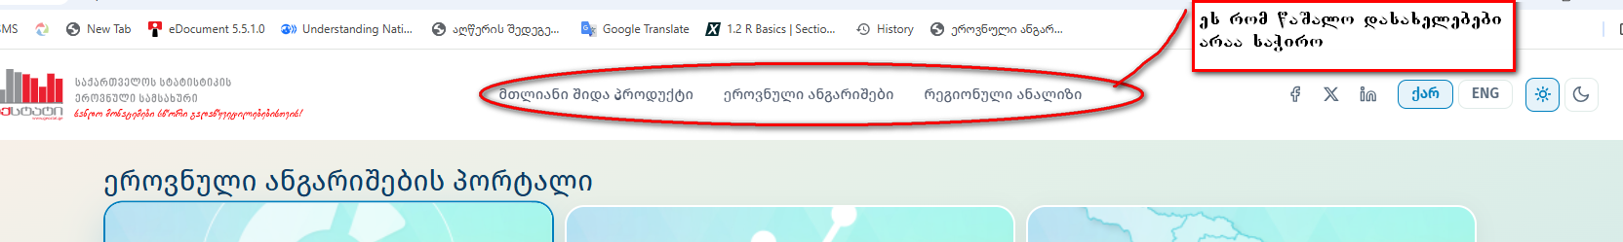

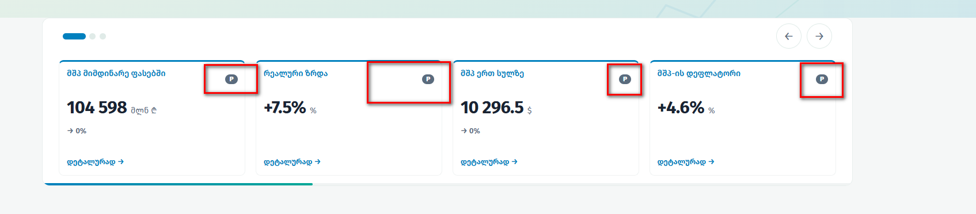

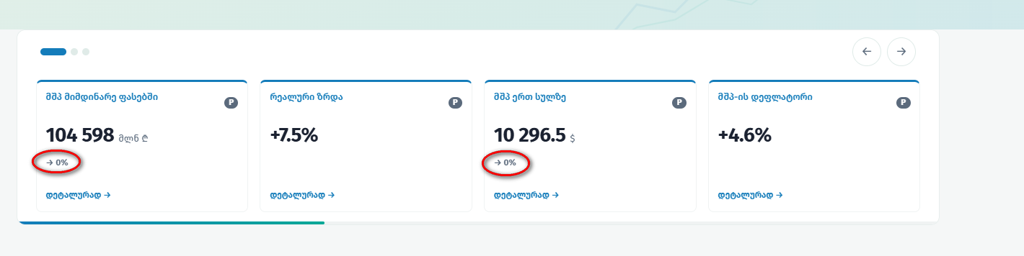

- საწყის გვერდზე მოძრავ პანელზე პროცენტული ცვლილება ამ მაჩვენებლებთანაც რომ ჩანდეს:
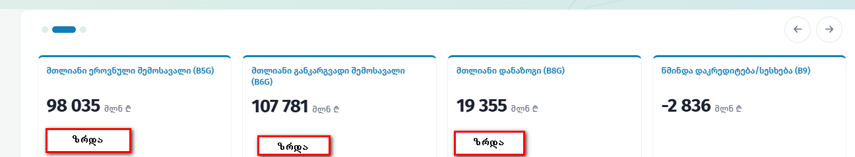

როგორც ეროვნული ანგარიშების ნაწილშია:

- ეროვნული ჯამის წილის ნაცვლად რომ იყოს წილი მთლიან მშპ-ში:
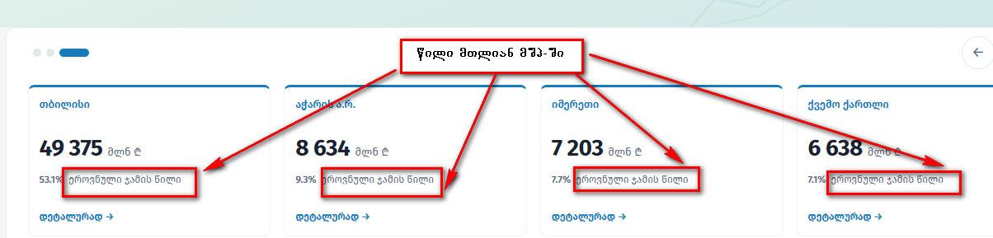
- 2025 წელი აწერია ზოგან ზოგან 2025 – ტირეთია და ეთიანი მიდგომა რომ იყოს (როგორც პირველ ვარიანტშია „2025 წელი, მლნ. ლარი“, ყველგან მასე რომ იყოს)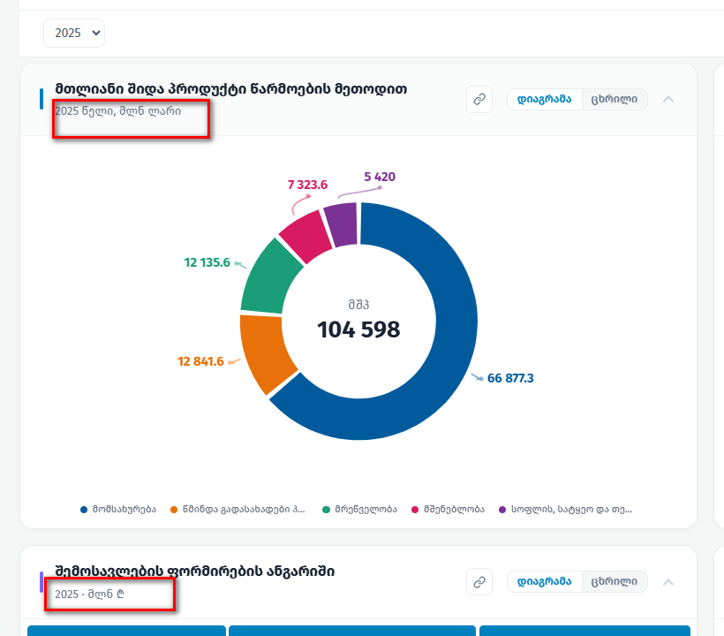

- ჩამოსატვირთი ოფციები ერთ ფერში რომ იყოს ან როგორც ფასების სტატისტიკის პორტალზეა: https://prices.geostat.ge/inflation?lang=ka
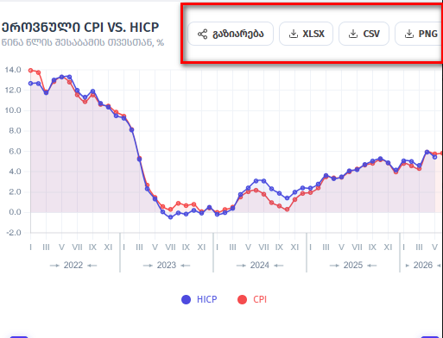
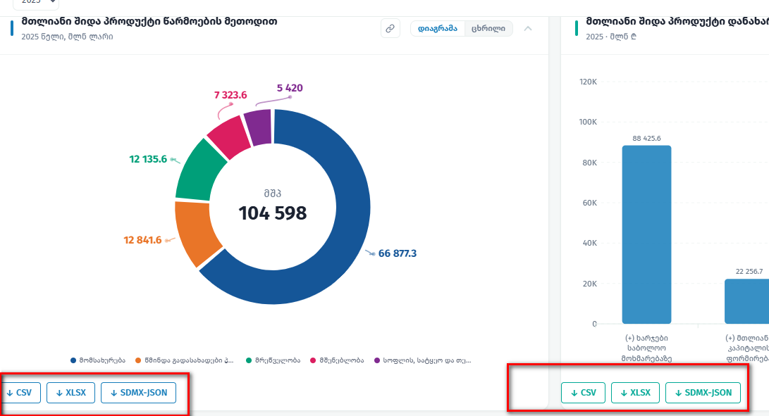
- 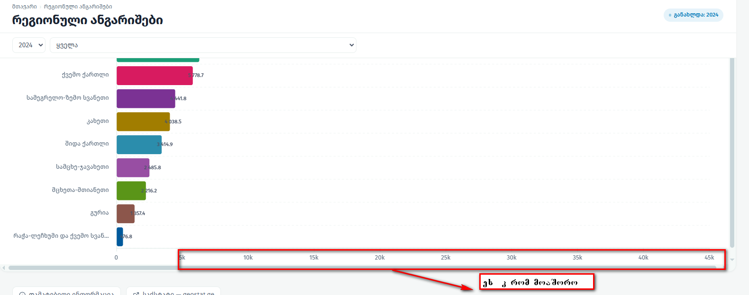

- განახლების გამო მეთოდოლოგიის ბმული არ მუშაობს და ახლით რომ ჩავანაცვლოთ:

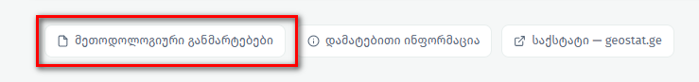

https://www.geostat.ge/ka/modules/categories/119/methodologia-erovnuli-angarishebi

https://www.geostat.ge/en/modules/categories/119/national-accounts

